共产党员经营户牌照制作需求
一、物品名称：共产党员经营户牌照。
二、采购数量及预算：数量600 个，预算3万元。
三、工艺及材质：1.2mm厚度不锈钢激光切割折边2-2.5公分焊接成型，打磨抛光处理，防锈底漆+表面散银汽车烤漆，内容高级油墨丝印上色。背部左上角及右上角内折边打1cm葫芦孔，配2枚8cm膨胀螺丝。
四、制作要求：批量制作前，供应商须按设计稿进行打样制作，经确认无误后批量生产。
五、包装要求：为减少运输和下发过程中破损、出现划痕等的可能性，产品须采用三层包装，保证产品完整交付到各收货单位，具体要求如下：
第一步在不锈钢标牌表面使用10mm的气泡膜对牌子进行单独包裹；
第二步把包裹气泡膜的牌子装进独立纸箱；
第三步将独立包装好的牌子，装入批量发货的纸箱进行发货。
六、质量要求
1、产品须符合规格、材质、工艺等技术要求和质量要求，符合国家相关要求及行业标准，确保质量合格、数量完整，如采购人发现有不符合上述规定的，采购人有权要求中标人重新制作或退货，直至索赔，中标人应实行包换、包退，直至产品符合质量要求，由此产生的一切费用和直接经济损失由中标人承担。
七、发货要求
货物需在签订合同后7天内完成制作并发货，发至省中心及12个地市体彩中心，规定时间内由于供应商的原因导致无法按期交付，供应商应承担由此给采购人造成的损失。

共产党员经营户牌照正面及背面示意图

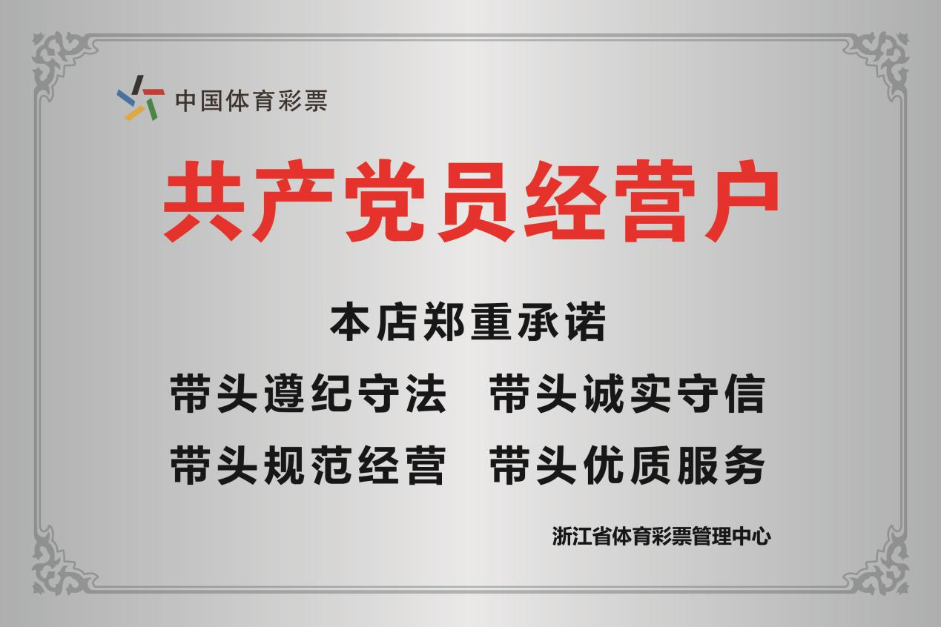

共产党员经营户牌照送货地址及数量
序号 | 地市 | 数量 | 地址 | 收件人 | 联系方式
1 | 杭州 | 94 | 西湖区古翠路80号6楼 | 杭州体彩中心 | 张希凡87999830
2 | 宁波 | 96 | 鄞州区中兴路360号 | 宁波体彩中心 | 谢明儿87792516
3 | 温州 | 32 | 鹿城区学院东路235号 | 温州体彩中心 | 林 娜88363996
4 | 绍兴 | 43 | 大校场沿18号 | 绍兴体彩中心 | 张硕蕾85081482
5 | 嘉兴 | 40 | 南湖区新气象路752号 | 嘉兴体彩中心 | 徐 庆82270432
6 | 湖州 | 46 | 红旗路249-255号 | 湖州体彩中心 | 费丽佳2177710
7 | 台州 | 58 | 商业街经中路322号 | 台州体彩中心 | 倪海建88836825
8 | 金华 | 27 | 婺城区八一南街467号 | 金华体彩中心 | 俞 玮82371769
9 | 义乌 | 18 | 稠城街道站前路165号 | 义乌体彩中心 | 杨巧英85557531
10 | 丽水 | 22 | 莲都区人民街567号 | 丽水体彩中心 | 蓝苏珍2057158
11 | 衢州 | 23 | 柯城区百汇路196号 | 衢州体彩中心 | 俞翰珍3023786
12 | 舟山 | 30 | 千岛街道体育路69号 | 舟山体彩中心 | 胡洁琪2865871
13 | 省中心 | 71 | 上城区复兴路397号 | 浙江体彩中心 | 林莹85090591
总计 |  | 600

